

**1. Introducción**

La empresa Diana, ubicada en Zacatecoluca, posee tres departamentos estratégicos distribuidos en diferentes edificios: Administración, Ventas y Técnico. Cada departamento inicialmente contaba con una red LAN independiente, sin comunicación directa entre ellas. Esto generaba problemas de productividad, ya que los empleados no podían compartir recursos como impresoras, archivos o aplicaciones internas.

Este proyecto tiene como finalidad interconectar todas las redes de manera eficiente y dinámica, utilizando protocolos de enrutamiento automáticos (RIP, EIGRP, OSPF) para evitar configuraciones estáticas y facilitar la escalabilidad futura de la red.

**2. Objetivos**

* Permitir la comunicación total entre las redes LAN de los departamentos.
* Usar protocolos de enrutamiento dinámico para automatizar el intercambio de rutas.
* Integrar un router central capaz de redistribuir rutas entre protocolos.
* Diseñar una topología escalable y clara.
* Asignar direcciones IP ordenadas y eficientes.

**3. Topología de Red**

* Tres departamentos:
  + Administración (RIP)
  + Ventas (EIGRP)
  + Técnico (OSPF)
* Un router central conectado a todos los anteriores y configurado con redistribución de rutas.
* Cada red LAN tiene dos PCs conectadas a través de switches.

**4. Direccionamiento IP**

**Redes LAN de los Departamentos:**

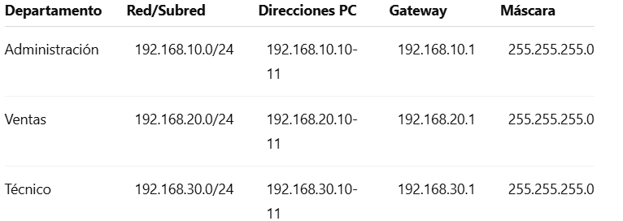

**Conexiones WAN entre routers (/30):**

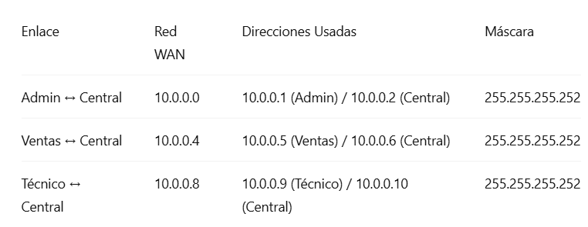

**5. Tabla de Direcciones de PC (Subneteo)**

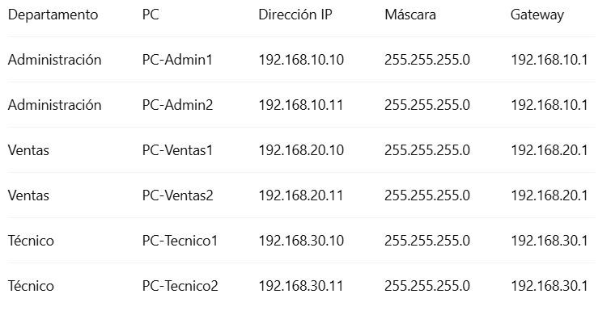

**6. Descripción de los Protocolos de Enrutamiento**

**RIP (Routing Information Protocol):**

* Usa la métrica de número de saltos (hops).
* Envia su tabla de rutas cada 30 segundos.
* Máximo 15 saltos.
* Ideal para redes pequeñas. Usado en el Departamento de Administración.

**OSPF (Open Shortest Path First):**

* Métrica basada en costo (ancho de banda).
* Usa el algoritmo Dijkstra.
* Se actualiza solo cuando hay cambios.
* Usado en el Departamento Técnico.

**EIGRP (Enhanced Interior Gateway Routing Protocol):**

* Propietario de Cisco.
* Usa varias métricas: ancho de banda, retardo, etc.
* Usa el algoritmo DUAL.
* Muy rápido y confiable. Usado en el Departamento de Ventas.

**BGP (Border Gateway Protocol):**

* Usado entre sistemas autónomos.
* No se implementó en esta red interna, pero es relevante para conexiones externas o entre empresas.

**7. Redistribución de Protocolos (Router Central)**

El router central se conecta con los tres routers departamentales y tiene configurados los tres protocolos. Además, implementa comandos como redistribute rip, redistribute eigrp, redistribute ospf, para poder traducir rutas entre protocolos y lograr una conectividad completa entre departamentos.

**8. Verificación y Pruebas**

Se realizaron pruebas de:

* Ping entre todas las PCs.
* Revisión de tablas de enrutamiento con show ip route.
* Confirmación de que los protocolos aprendieron rutas de otros departamentos.

Resultado: éxito en la comunicación total y estable.

**9. Conclusión**

Este proyecto demuestra la posibilidad de integrar diversas tecnologías de enrutamiento en una sola red corporativa, garantizando escalabilidad, eficiencia y automatización. La implementación de un router central con redistribución permite que los tres departamentos trabajen de forma integrada y sin barreras técnicas.

**10. Anexos**

* Diagrama de topología (adjunto)

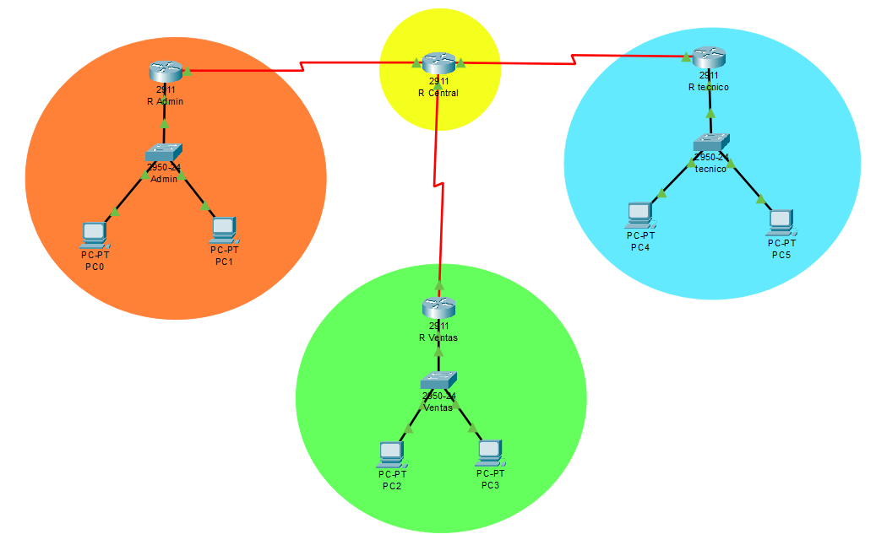

R Admin

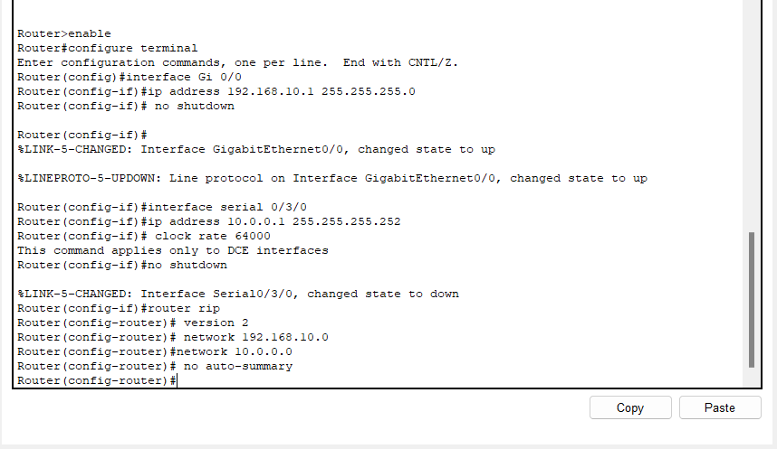

R Ventas

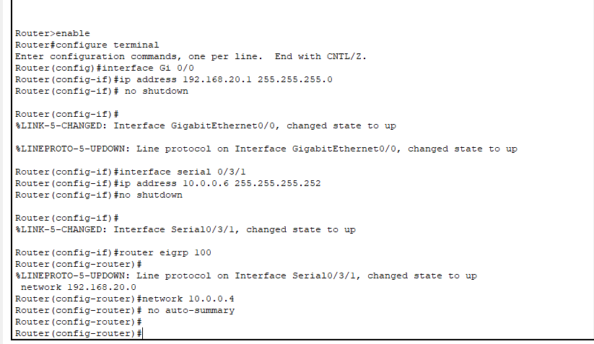

R Técnico

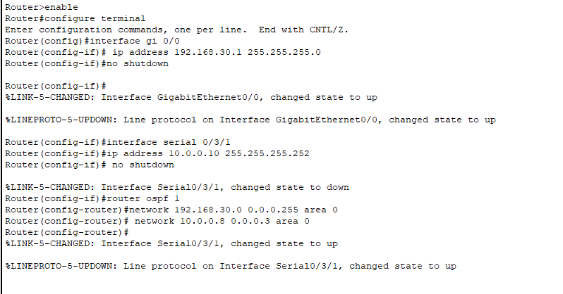

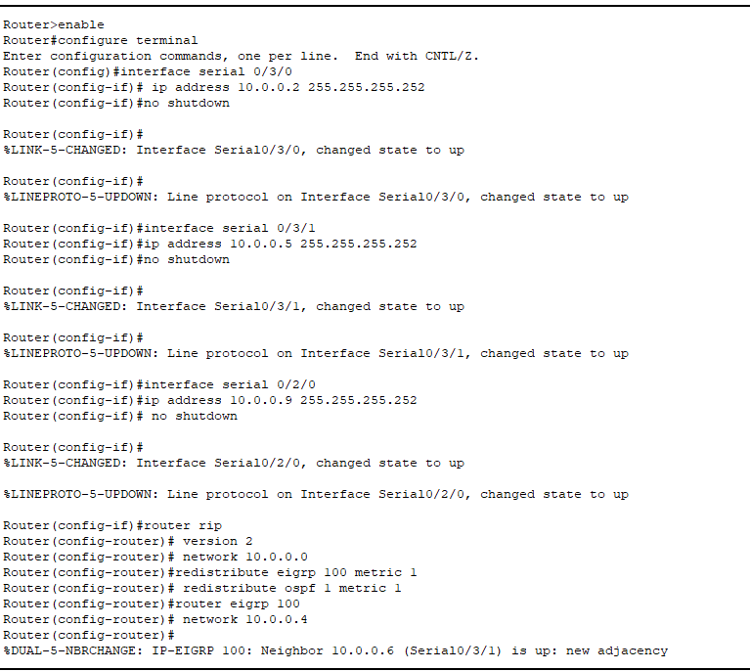R Central